Střední průmyslová škola elektrotechnická

a Vyšší odborná škola, Pardubice, Karla IV. 13

**STŘEDNÍ PRŮMYSLOVÁ ŠKOLA ELEKTROTECHNICKÁ**

**MATURITNÍ PRÁCE**

**GPS lokátor**

březen 2018Marek Syrový

**Čestné prohlášení**

„Prohlašuji, že jsem závěrečnou maturitní práci vypracoval samostatně a použil jsem literárních pramenů a informací, které cituji a uvádím v seznamu použité literatury a zdrojů informací.“

V Pardubicích dne ........................... .....…..................................

Podpis

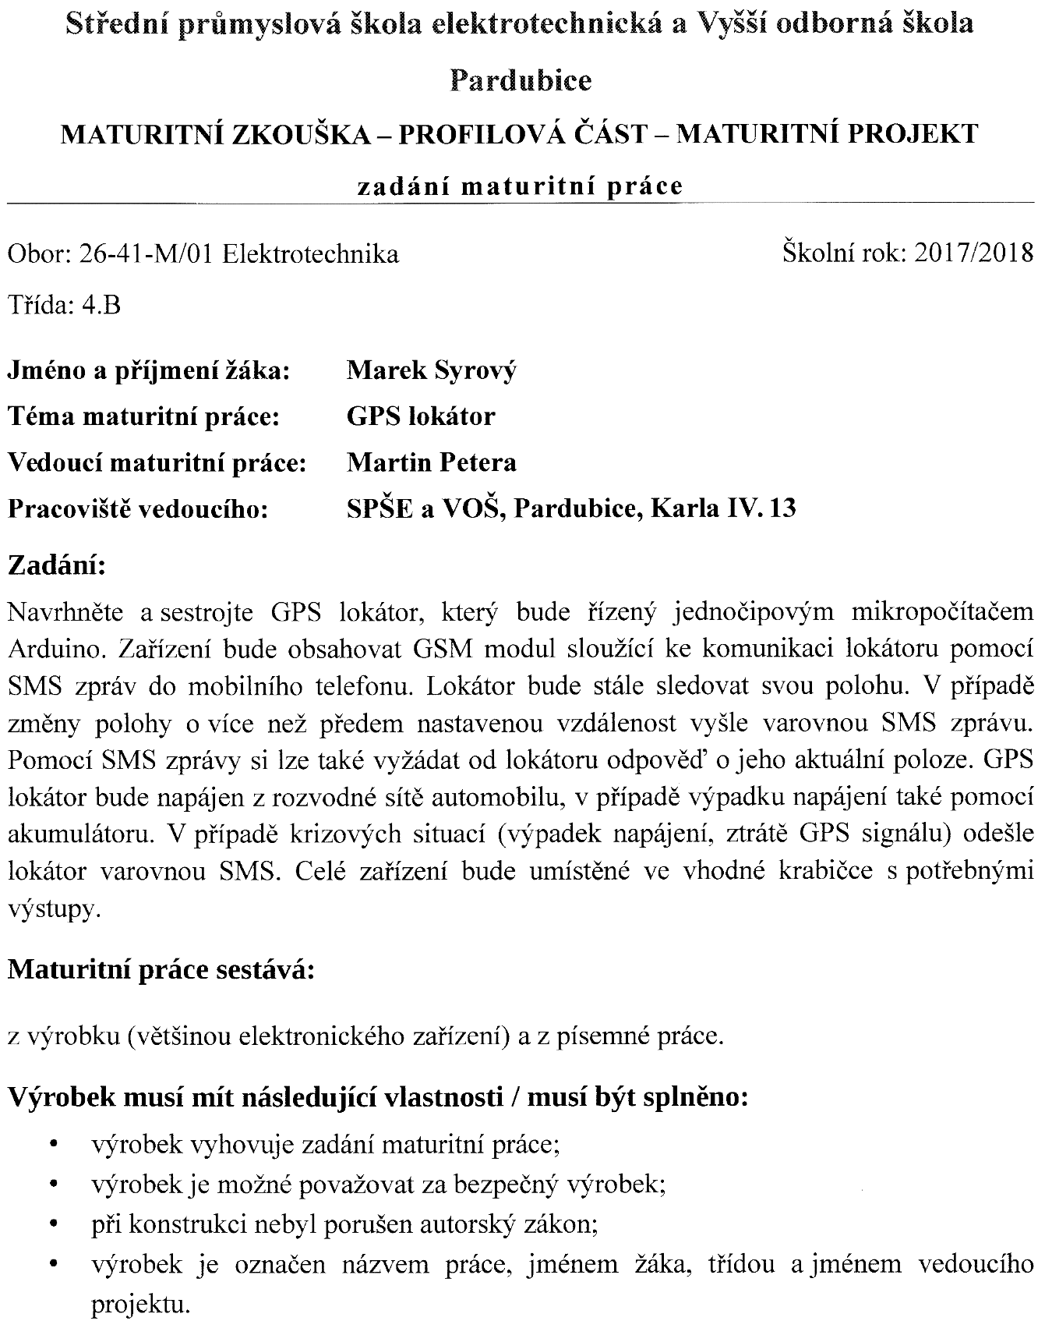



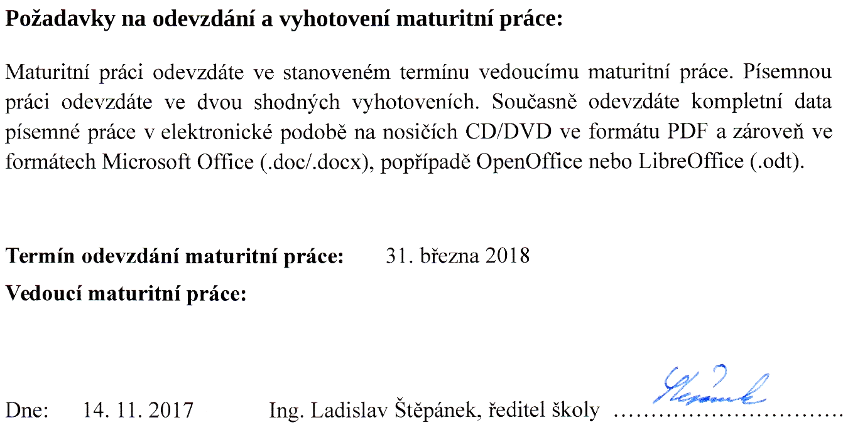

**Anotace**

Práce se zabývá návrhem a konstrukcí GPS lokátoru, který je určen pro zabezpečení automobilu. S GPS lokátorem se komunikuje pomocí SMS zpráv nebo přes Bluetooth komunikaci. Základní funkcí tohoto zařízení je odeslat SMS zprávu, pokud dojde k neoprávněnému pohybu automobilu. GPS lokátor je také sám zabezpečen pomocí detekce odpojení napájení, otevření krabičky a ztráty GPS signálu. Zařízení je také vybaveno záložním zdrojem. Celé zařízení je umístěno v plastové krabičce s výstupem na napájení a s konektorem na externí GPS anténu.

**Klíčová slova:**

Arduino, Bluetooth, GNSS modul, GPS lokátor, GSM/GPRS modul, SMS

**Annotation**

The work deals with the design and construction of the GPS locator, which is designed for car security. The GPS locator is communicated via SMS or Bluetooth communication. The basic function of this device is to send an SMS, if the car is unauthorized moved. The GPS locator is also secured by detecting power disconnection, box opening and the loss of the GPS signal. The device is also equipped with a backup power. The entire device is placed in the plastic box with the power outlet and the connector for an external GPS antenna.

**Keywords:**

Arduino, Bluetooth, GNSS module, GPS locator, GSM/GPRS module, SMS

Obsah

Seznam použitých značek a symbolů - 11 -

Seznam použitých zkratek - 11 -

1 Úvod - 12 -

2 Globální navigační systémy - 13 -

2.1 Historie - 13 -

2.2 GPS – NAVSTAR - 13 -

2.3 GLONASS - 14 -

2.4 GALILEO - 14 -

3 Arduino - 15 -

3.1 Obecné informace - 15 -

3.2 Knihovny - 15 -

3.3 Přerušení - 17 -

4 Použité moduly - 18 -

4.1 Arduino Nano - 18 -

4.2 GNSS modul - 18 -

4.2.1 GPS knihovna - 19 -

4.3 GSM/GPRS modul - 19 -

4.3.1 AT příkazy - 20 -

4.3.2 GSM knihovna - 21 -

4.4 Bluetooth modul - 21 -

4.5 Stepdown modul - 22 -

4.6 Ochranný modul pro Li-ion akumulátory - 22 -

4.7 Optická zápora - 23 -

5 Hardware - 24 -

5.1 Blokové schéma - 24 -

5.2 Napájecí část - 24 -

5.2.1 Záložní zdroj - 25 -

5.2.2 Zapojení záložního zdroje - 25 -

5.2.3 Měření napětí akumulátorů - 26 -

5.2.4 Detekce odpojení primárního napájení - 26 -

5.3 Optická závora - 27 -

5.4 Zapojení pinů Arduina - 28 -

6 Software - 29 -

6.1 Struktura setup - 29 -

6.2 Struktura loop - 30 -

6.3 Funkce typu void - 30 -

6.3.1 Funkce GPSmodul - 31 -

6.3.2 Funkce incomeCallOrSMS - 31 -

6.3.3 Funkce outgoingSMS - 31 -

6.3.4 Funkce batteryVoltage - 32 -

6.3.5 Funkce BlueTooth - 32 -

6.3.6 Funkce incomeBlueTooth - 32 -

6.3.7 Funkce nastavující maximální povolenou vzdálenost - 33 -

6.3.8 Funkce na nastavení telefonních čísel - 33 -

6.3.9 Funkce setUserPassword - 34 -

6.3.10 Funkce getPosition - 34 -

6.3.11 Funkce související s přerušením - 34 -

6.4 Funkce typu bool - 34 -

6.4.1 Funkce GPSsignal_OkOrNot - 35 -

6.4.2 Funkce overPosition - 35 -

6.5 Funkce typu String - 35 -

7 Konstrukce - 36 -

7.1 Deska plošného spoje - 36 -

7.1.1 Osazení plošného spoje - 36 -

7.2 Umístění do krabičky - 37 -

7.3 Rozpisky použitých součástek - 38 -

7.3.1 Elektronická rozpiska součástek - 38 -

7.3.2 Mechanická rozpiska součástek - 39 -

8 Ovládání - 40 -

8.1 Spuštění - 40 -

8.1.1 Nastavení tel. čísel z jakéhokoli tel. čísla - 40 -

8.2 Varovné SMS - 41 -

8.3 SMS dotazy - 42 -

8.3.1 Dotazy z hlavního i uživatelského tel. čísla - 42 -

8.3.2 Dotazy pouze z hlavního tel. čísla - 42 -

8.4 SMS nastavení - 43 -

8.4.1 Nastavení z hlavního i uživatelského tel. čísla - 43 -

8.4.2 Nastavení pouze z hlavního tel. čísla - 43 -

8.5 Bluetooth příkazy - 44 -

8.5.1 Dotazovací příkazy - 44 -

8.5.2 Nastavovací příkazy - 45 -

9 Závěr - 46 -

10 Seznamy - 47 -

10.1 Seznam použité literatury a zdrojů informací - 47 -

10.2 Seznam obrázků - 48 -

10.3 Seznam příloh - 49 -

11 Přílohy - 50 -

11.1 Seznam souborů na CD - 52 -

# Seznam použitých značek a symbolů

**Značka Jednotka Název veličiny**

A Ampér Elektrický proud

Ah Ampérhodina Elektrický náboj (kapacita)

B Bajt Množství dat v informatice

Hz Hertz Frekvence

m Metr Délka (vzdálenost)

s Sekunda Čas

V Volt Elektrické napětí

# Seznam použitých zkratek

ASCII Kódová tabulka definující znaky používané v informatice

AT Attention česky pozor

DPS Deska plošného spoje

EEPROM Elektronicky vymazatelná paměť pouze pro čtení

GLONASS Globalnaja navigacionnaja sputnikovaja sistěma

GNSS Globální družicový polohový systém

GPRS Služba umožňující mobilním telefonům přenos dat a připojení k Internetu GPS Globální polohový systém

GSM Globální systém pro mobilní komunikaci

SRAM Statická polovodičová paměť

UART Synchronní / asynchronní sériové rozhraní

# Úvod

GPS lokátor je zařízení, které slouží k určení pozice kdekoli na Zemi, pomocí globálního navigačního systému GPS. Lze také využívat i jiné navigační systémy (GLONASS, GALILEO). GPS lokátory mohou mít pouze informační nebo navigační účel, nebo je lze využít jako zabezpečovací prostředek. Je možné sledovat pozice různých objektů nebo dokonce i lidí, aby nedošlo k jejich ztrátě, odcizení či útěku. Zjištěnou pozici je možné odesílat pomocí GSM sítě, například na mobilní telefon.

Tato práce se zabývá návrhem a konstrukcí GPS lokátoru, který je primárně určen pro zabezpečení automobilu, ale je možné ho využít i pro jiné účely. Celé zařízení je řízeno pomocí jednočipového počítače Arduino. Dále je zařízení tvořeno převážně z jednotlivých modulů: GSM/GPRS modul, GNSS modul a Bluetooth modul. Se zařízením je možné komunikovat buď pomocí SMS zpráv, nebo pokud jsme blízko, je možné využít komunikaci přes Bluetooth. Bluetooth modul byl do zařízení přidán zejména z důvodu, aby nebylo potřeba při každé jízdě a zaparkování automobilu deaktivovat a aktivovat zabezpečení pomocí SMS zprávy. V případě překročení vzdálenosti o více než předem nastavenou vzdálenost, GPS lokátor odešle varovnou SMS. GPS lokátor je určen pro napájení 12 V ze sítě automobilu. Jelikož se jedná o zabezpečovací zařízení, bylo ho nutné vybavit i záložním zdrojem, který je tvořen dvěma Li-ion akumulátory. Celé zařízení je umístěno v plastové krabičce s napájecím konektorem a s konektorem pro externí GPS anténu. K celému zařízení bylo navrženo zabezpečení krabičky. Pokud by došlo k neoprávněnému otevření, bude uživatel informován pomocí SMS zprávy. To samé platí i v případě, pokud by bylo odpojeno napájení 12 V, nebo kdyby došlo ke ztrátě GPS signálu.

# Globální navigační systémy

Globální navigační systémy neboli GNSS slouží k určení přesné pozice přijímače, který se nachází kdekoli na Zemi. Tento sytém je tvořen spoustou množství družic, které se nacházejí na oběžné dráze Země. Tato část se nazývá kosmický segment. Jednotlivé družice musí být vůči sobě vhodně umístěny, aby pokryly jakékoliv místo na Zemi. Další důležitou částí každého navigačního sytému je řídící segment. Řídící segment se nachází na Zemi a je tvořen monitorovacími stanicemi, které měří přesnou polohu a kvalitu signálu jednotlivých družic. Tyto stanice musí být vhodně umístěny, tak aby v každém okamžiku byly pokryty všechny družice. Data získaná z jednotlivých monitorovacích stanic jsou zasílána do řídící stanice, kde dochází k výpočtům celého kosmického segmentu a opravě dat navigačního signálu. Součástí řídícího segmentu jsou i administrativní centra.

## Historie

Počátky vzniku globálního navigačního systému jsou datovány zhruba od šedesátých let minulého století, kdy byly prováděny první pokusy s navigací pomocí satelitů. Nejprve šlo zejména o vojenské využití. Nejvíce se o to zasloužilo americké letectvo a námořnictvo. Nejstarším a zároveň asi nejznámějším systémem je GPS – NAVSTAR. Jeho vývoj započal v sedmdesátých letech minulého století. Jeho úplné dokončení pro vojenské účely bylo v devadesátých letech minulého století. Druhým nejstarším globálním navigačním systémem je ruský (dříve sovětský) systém GLONASS. Pod záštitou Evropské unie je vyvíjen systém GALILEO, jehož vývoj započal v roce 1999. Další méně známé systémy jsou provozovány Japonskem, Čínou a Indií.

## GPS – NAVSTAR

Struktura – 3 segmenty:

* Kosmický segment
* Řídící segment
* Uživatelský segment

Kosmický segment obsahuje celkem 24 družic, které obíhají zeměkouli na 6 kruhových drahách ve výšce 20 200 km nad Zemí. Družice obsahují atomové hodiny. Životnost jedné družice je 10 let.

Řídící segment je tvořen velitelstvím, řídícím střediskem a 18 monitorovacími stanicemi. Jeho úkolem je řídit a kontrolovat funkci kosmického segmentu.

Uživatelský segment je rozdělen na dva typy uživatelských skupin:

* Autorizovaní uživatelé (vojenský sektor, armáda USA a některé další)
* Ostatní uživatelé (Celosvětový civilní sektor)

## GLONASS

Jeho vývoj byl zahájen v roce 1976. Systém je řízen ruskou vládou.

Kosmický segment byl původně tvořen 21 družicemi, nyní má také 24 družic a ty se pohybují ve výšce 19 100 km nad Zemí.

Řídící segment je tvořen jedním řídícím střediskem, třemi rozšiřujícími stanicemi, pěti povelovými stanicemi a deseti monitorovacími stanicemi.

Uživatelský segment je také možné rozdělit na autorizované uživatele a ostatní uživatele.

## GALILEO

V roce 2017 byl systém plně funkční, ale úplného doničení by se měl dočkat v roce 2020. Jelikož se jedná o nejnovější globální navigační systém, měl by být nejpřesnější. Přesnost by měla být lepší než 1 metr. Kosmický segment je tvořen 24 družicemi a 6 záložními, které se nachází ve výšce 23 222 km nad Zemí.

Služby:

* Počáteční služby
* Otevřená služba
* Veřejná regulovaná služba
* Komerční služby

# Arduino

## Obecné informace

Na trhu se nachází mnoho typů vývojových platforem od různých výrobců. Počínaje pouze malými čipy, které se naprogramují připojením sériového kabelu, nebo rozsáhlé desky, které obsahují daleko více než jeden čip. Tyto desky mohou obsahovat další čipy přizpůsobené na různé možnosti komunikace, jak drátové, tak i bez drátové komunikace. Například komunikace s čipem pomocí USB portu. Vývody z čipu jsou vyvedeny na desce do konektorů, aby se k nim daly jednoduše připojovat další elektronické součástky a zařízení. Desky také často obsahují indikační a ovládací prvky. Mezi nejrozšířenější platformy patří bezpochyby Arduino. To nabízí mnoho různých typů desek, počínaje od malých s méně výkonnými čipy až po větší, které obsahují velké množství analogových, digitálních a komunikačních pinů. Arduino také ke svým deskám nabízí různé typy rozšiřujících desek, které jsou zaměřeny speciálně na: Ethernet, GSM, řízení motorů, relé, 3D tisk atd.

## Knihovny

Pro programování Arduina je vytvořeno velké množství nejrůznějších knihoven, které již obsahují předdefinované funkce, které stačí pouze zavolat a vyplnit parametry. Jednotlivé knihovny jsou navrženy pro jednodušší práci, například s různými přídavnými moduly, paměťmi, pro různé typy komunikací atd. Samo programovací prostředí Arduino IDE obsahuje několik základních knihoven, a také na internetu je možné najít nejrůznější typy knihoven, které jsou volně ke stažení, nebo je možné si vytvořit i vlastní knihovny. Do vlastního programu je potřeba knihovny nejprve naimportovat. To provede příkaz #include a za ním v lomených závorkách název souboru knihovny s příponou h.

Základní knihovnou pro UART komunikaci je knihovna SoftwareSerial. Tuto knihovnu je potřeba využít, i když chceme komunikovat mezi Arduinem a počítačem. V setup() stačí pouze zahájit komunikaci příkazem Seril.begin() a do parametru vepsat přenosovou rychlost (nejčastěji 9600). Tato komunikace probíhá přes hardwarové komunikační piny RX a TX.

Knihovna SoftwareSerial umí komunikační piny nadefinovat také na další piny. Toho lze využít, pokud mají s Arduinem přes UART komunikovat i další přídavné moduly. Těchto komunikačních pinů lze nadefinovat několik, pomocí vytvoření dalších objektů SoftwareSerial. Na začátku programu se napíše SoftwareSerial a za tím název potřebné komunikace s parametrickými závorkami, do kterých se na prvním místě udává číslo RX pinu a jako druhý parametr číslo TX pinu. Poté je potřeba každému objektu nastavit komunikační rychlost a zahájit komunikaci příkazem nazev.begin(). Nevýhodou je pouze to, že dohromady nemůže probíhat více komunikací definovaných SoftwareSerial knihovnou. To znamená, že naráz můžeme naslouchat příchozím datům z hardwarových pinů a z jednoho objektu SoftwareSerial. Pokud chceme chvíli naslouchat jednomu objektu, a pak druhému, naslouchání přepínáme pomocí příkazu nazev.listen().

Pomocí funkce nazev.println() nebo nazev.print() posíláme data z Arduina. Do závorek píšeme proměnnou nebo text, který chceme odeslat. Funkce nazev.available() nám vrací počet bytů, které jsou dostupné ke čtení na dané sériové lince. Ke čtení dat slouží příkaz nazev.read(), který vrací první byte dostupný na dané lince. Na obr. 13 je jednoduchá ukázka kódu, který přečte jeden byte z GPS modulu (pokud je nějaký dostupný) a pošle ho do počítače (pokud je Arduino připojeno přes USB).

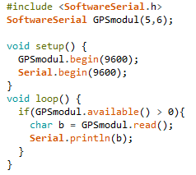

Obr. 1 Ukázka kódu na čtení dat pomocí SoftwareSerial

## Přerušení

Arduino Uno a Nano umožňují pouze dvě přerušení, a to na pinech 2 a 3. Na pinu 2 je přerušení označováno číslem 0 a na pinu 3 číslem 1. Na začátku (v setup) je potřeba aktivovat a nastavit přerušení příkazem attachInterrupt(). Jako první parametr se uvádí číslo přerušení, poté název funkce, která se provede, pokud přerušení nastane. Jako třetí parametr se píše tzv. mód přerušení. Základní módy jsou RISING (reakce na vzestupnou hranu), FALLING (reakce na sestupnou hranu) a CHANGE (reakce na sestupnou i vzestupnou hranu).

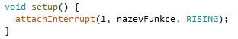

Obr. 2 Aktivace a nastavení přerušení

# Použité moduly

## Arduino Nano

Jako řídící jednotka bylo zvoleno Arduino Nano. Jeho výkon a počet pinů je stejný jako u Arduina Uno. Bylo potřeba, aby výrobek nezabíral zbytečně hodně místa, a proto bylo vhodné zvolit Arduino Nano, které výkonnostně i počtem pinů postačí. Jeho rozměry jsou (18 × 45) mm. Navíc se lépe umisťuje do plošného spoje a na programování není potřeba používat externí USB převodník. Stačí pouze připojit USB kabel z Arduina do počítače.

Základem Arduina Nano je procesor architektury AVR ATmega328, který disponuje frekvencí 16 MHz. K uložení programu slouží 32 kB flash paměť, dále obsahuje 2 kB paměti SRAM a 1 kB EEPROM. Pracuje na 5 V logice. Arduino Nano obsahuje 22 digitálních pinů, z toho 6 pinů podporuje pulzní šířkovou modulaci. K měření napětí lze využít 8 analogových pinů. Maximální proud piny je 40 mA na jeden pin.

Obr. 3 Arduino Nano

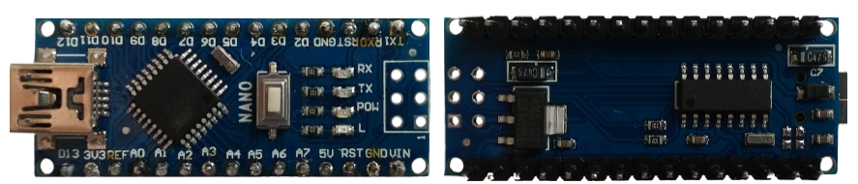

## GNSS modul

Základem tohoto modulu je modul NEO-7M od firmy Ublox. Tento modul může k určení pozice využívat GPS i GLONASS satelity. Disponuje vnitřní pamětí EEPROM, kde lze uložit veškerá konfigurační data. Celý modul má velikost (40 × 25 × 13) mm. Modul je vybaven USB portem i UART komunikačními piny RX a TX, se kterými lze komunikovat pomocí Arduina. Kromě těchto pinů obsahuje modul napájecí piny VCC a GND. Modul je možné napájet napětím od 2,7 do 5 V. Poslední pin má označení PPS (pulse per second). V případě, když modul zná svoji aktuální pozici ze satelitů, jsou na pinu 100 ms impulzy s periodou 1 s (100 ms LOW, 900 ms HIGH). To je také vidět na zelené indikační diodě, která bliká, nebo svítí trvale. Modul obsahuje vlastní pasivní anténu, aby modul správně fungoval, je potřeba přímá viditelnost této antény na oblohu. Právě kvůli této potřebě je modul vybaven konektorem pro externí anténu, se kterou funguje daleko lépe.

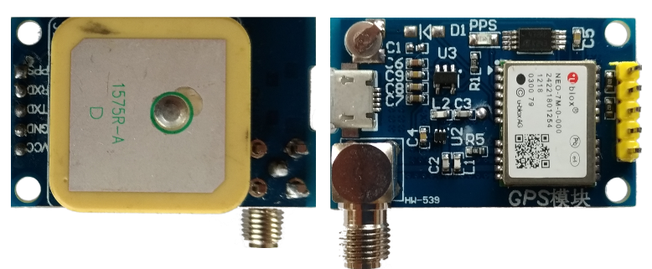

Obr. 4 GNSS modul – NEO-7M

### GPS knihovna

K jednodušší práci s GNSS modulem byla použita knihovna TinyGPS dostupná ze stránky: <https://github.com/mikalhart/TinyGPS/releases/tag/v13>.

Použité funkce z této knihovny:

* encode
* slouží k dekódování přijatých dat a jejich platnosti
* f_get_position
* slouží k získání a uložení zeměpisné šířky a délky do proměnných
* zeměpisná šířka a délka jsou typu float
* stats
* slouží k získání a uložení počtu znaků, slov a chyb do proměnných
* crack_datetime
* slouží k získání a uložení datumu a času do proměnných
* typy proměnných jsou byte, pouze pro uložení roku je potřeba typ int

## GSM/GPRS modul

Jako GSM/GPRS modul byl zvolen modul určený pro napájení 5 V, protože i Arduino Nano a další moduly fungují na 5 V. Základem tohoto modulu je modul SIM800L od firmy SIMCom. Podporuje komunikační pásma 850/900/1800/1900MHz, proto ho je možné využívat i v České republice. Modul umožňuje posílat data, e-maily, SMS a MMS. V klidovém stavu modul odebírá cca 5 mA, ale v komunikačních špičkách může proud dosáhnout hodnoty téměř až 2 A. Jedná se zejména o registrování do sítě. Celkový modul obsahuje pin 5V na napájecí napětí a dva piny GND. Rozsah napájecího napětí je 4,6-5,2 V.

S piny SIM_TXD a SIM_RXD je možné komunikovat pomocí AT příkazů s Arduinem. Navíc obsahuje piny VDD a RST, které nejsou příliš využívány. Modul obsahuje dvě indikační LED diody. Jedna signalizuje napájení a druhá informuje o připojení do sítě. Když modul není připojen do sítě, bliká rychle a po připojení do sítě se intenzita blikání zpomalí. Intervaly blikání se dají nastavit pomocí AT příkazů. Na desce modulu je malý konektor na připojení antény. Na spodku modulu je slot na sim kartu velikosti mikro. Celkové rozměry modulu jsou (27 × 39) mm.

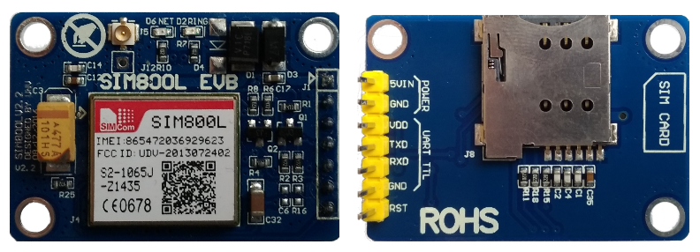

Obr. 5 GSM/GPRS modul – SIM800L

### AT příkazy

Jak již bylo zmíněno GSM/GPRS modul SIM800L se ovládá pomocí tzv. AT příkazů. AT příkazů pro tento modul existuje spousta. Zde je pouze výčet těch, které jsou využívány v tomto projektu.

Základní AT příkazy:

* AT – vrací OK, pokud je modul v pořádku a komunikuje
* AT+CREG? – vrací +CREG: 0,1 OK, pokud jsme v domácí síti; +CREG: 0,5 OK, pokud jsme v roamingu
* AT+CMGF=1 – nadefinuje textový formát příjmu SMS zpráv
* AT+CNMI=0,0 – zakáže indikaci příchozí SMS zprávy do UART
* AT+CLIP=1 – zachycení příchozího volání
* AT+CMGD=1,4 – smaže z paměti všechny SMS zprávy
* AT+CMGR=1 – pokud nedojde žádná SMS, vypíše se OK; v případě, že nějaká SMS došla a je v paměti, tak se vypíše i s tel. číslem a s časem příchodu
* ATH – zavěšení hovoru
* AT+CMGS="420000000000" – příkaz pro poslání SMS; nejprve se pošle tento příkaz s tel. číslem (národní nebo mezinárodní tvar) příjemce v uvozovkách; modul odpoví >; poté se napíše text SMS zprávy a nakonec se pošle znak CTRL+Z

### GSM knihovna

Pro jednodušší komunikaci s GSM/GPRS modulem byla použita knihovna ArduinotechGSMShield z <https://github.com/PetrArduinotech/ArduinotechGSMShield>.

Použité funkce z této knihovny:

* SIM800Init – kontrola a inicializace GSM/GPRS modulu
* checkCallAndSMS – vrací 0 - žádný hovor ani SMS, 1 - nový hovor, 2 - nová SMS
* callEnd – zavěšení hovoru
* getNumber – vrací řetězec s číslem odesílatele SMS
* getSMSContent – zjištění obsahu přijaté SMS
* sendSMS – odeslání SMS, v parametru je tel. číslo a text SMS

## Bluetooth modul

Jako Bluetooth modul byl zvolen typ HM-10. Tento typ podporuje Bluetooth 4.0 tzv. BLE Bluetooth low energy. Proto je spotřeba tohoto modulu velice malá, pohybuje se   
od 90-400 µA. Dosah tohoto modulu je až 60 m na volném prostranství. Bluetooth anténa je součástí plošného spoje. Celý modul obsahuje napájecí piny VCC a GND. Rozsah napájecího napětí je 3,6-6 V. Dále má dva komunikační piny RXT a TXT, které slouží pro UART komunikaci s Arduinem. Pin s označením STATE signalizuje, jestli je modul připojen k nějakému Bluetooth zařízení. Pokud je připojen, je na tomto pinu stav HIGH, jinak je na něm stav LOW. Poslední pin má označení EN. Celkové rozměry modulu jsou   
(43 × 15) mm.

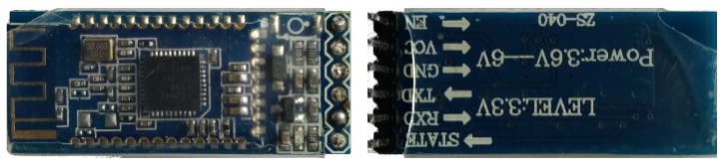

Obr. 6 Bluetooth modul – HM-10

## Stepdown modul

Jedná se o měnič stejnosměrného napětí, který snižuje napětí. Tento měnič pracuje na principu tzv. spínaných zdrojů. Základem tohoto měniče je integrovaný obvod LM2596. Jeho spínací frekvence je 150 kHz. Tento modul je navíc vybaven potenciometrem, kterým lze nastavit velikost výstupního napětí. Rozsah vstupního napětí je od 3,2 V do 40 V a rozsah výstupního napětí 1,25 V až 35 V. Vstupní napětí je vždy větší než výstupní. Zvlnění výstupního napětí je menší než 30 mV. Maximální možný proud je 3 A. Rozměry tohoto modulu jsou (43 × 21 × 14) mm.

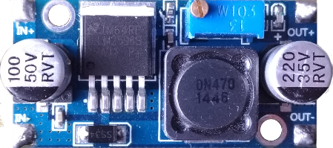

Obr. 7 Stepdown modul

## Ochranný modul pro Li-ion akumulátory

Tento ochranný modul je určen pro dva sériově zapojené Li-ion články typu 18650. Jde o tzv. BMS obvod (Battery Management System). Modul je tvořen spínacími tranzistory a řídícím obvodem. Modul má celkem tři funkce. Slouží jako ochrana, aby nedošlo k úplnému vybití článků akumulátoru. Pokud dojte k poklesu napětí na jednom ze dvou článků pod 2,3-3 V, modul akumulátory odpojí od zátěže. To samé platí, kdyby došlo k přebití akumulátorů. Modul také poskytuje ochranu akumulátorů proti zkratu. Maximální přípustný proud je 3 A. Krátkodobý přechodný proud je 5 A. Li-ion akumulátory jsou velice náchylné na úplné vybití a přebití, proto je nutné vždy používat nějaký ochranný obvod, aby nedošlo ke zničení akumulátorů, anebo dokonce k požáru.

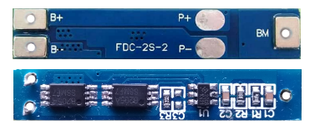

Obr. 8 Ochranný modul pro Li-ion akumulátory

Kladný pól jednoho akumulátoru se připojí na vstup B+ a kladný pól druhého na vstup BM, na který se také připojí záporný pól prvního akumulátoru. Záporný pól druhého se zapojí na vstup B-. Na výstupech P+ a P- je výstupní napětí.

## Optická zápora

Tento modul byl v tomto zařízení využit jako detekce, jestli nedošlo k neoprávněnému otevření krabičky, ve které se zařízení nachází. Jedná se o typ TCST1103 od firmy VISHAY. Tato optická závora je tvořena ze dvou částí. V té první části se nachází zdroj elektromagnetického vlnění (IR dioda – infračervená dioda) o vlnové délce 950 nm. Jedná se o neviditelné spektrum pro lidské oko. Ve druhé části je umístěn fototranzistor, který je otevírán zmíněnou IR diodou. Pokud se mezi těmito dvěma částmi nachází nějaký materiál, který dané elektromagnetické vlnění nepropustí, tranzistor je zavřený. Pokud je tomu naopak, tranzistor se otevře. Modul má celkem čtyři piny. Každá dvojice pinů slouží pro napájení jedné ze dvou částí. Modul má malé rozměry (12 × 11 × 6) mm a je určen do plošného spoje.

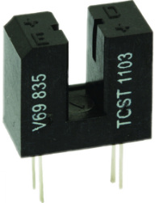

Obr. 9 Optická závora TCST1103

# Hardware

## Blokové schéma

Na obr. 22 je v levé části blokové schéma celého GPS lokátoru a v pravé části je rozkresleno blokové schéma napájecí části. V dalších kapitolách je tato část popsána podrobněji. Z celkového blokového schématu je patrné, že všechny moduly jsou řízeny Arduinem Nano. Podrobnějšímu zapojení jednotlivých částí jsou věnovány následující kapitoly. Kompletní schéma zapojení bylo navrženo v programu Orcad Capture a je obsaženo v příloze 1.

Obr. 10 Blokové schéma zapojení

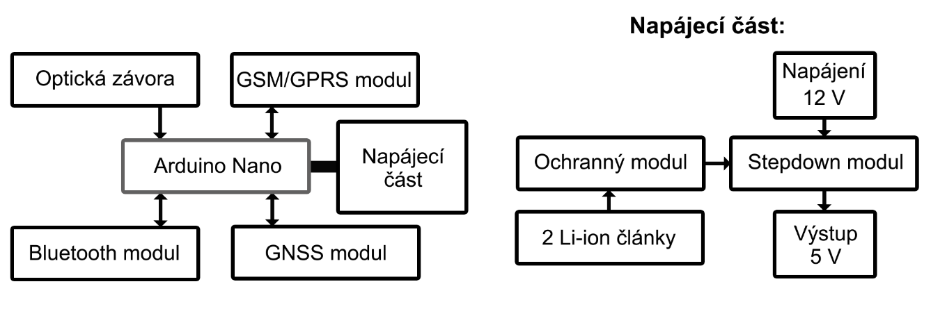

## Napájecí část

Protože byl GPS lokátor navržen primárně do automobilu, bylo jako napájecí napětí zvoleno 12 V stejnosměrné, které poskytuje rozvodná síť automobilu. V automobilu není samozřejmě vždy přesně 12 V, proto zvolený stepdown modul poskytuje dostatečný rozsah vstupního napětí. Stepdown měnič byl nastaven na výstupní hodnotu napětí 5 V. Pro GPS lokátor byl také navržen záložní zdroj, kdyby došlo k odpojení napájecího kabelu, nebo k odpojení autobaterie. Součástí napájecí části je také měření napětí na záložním zdroji.

### Záložní zdroj

Jako záložní zdroj byly zvoleny dva články 18650 Li-ion akumulátorů od výrobce Sony, které mají kapacitu 3000 mAh, nominální napětí 3,6 V. Tyto články bylo potřeba použít dva, aby poskytly potřebné napětí 5 V. Důvodem zvolení Li-ion článků je jejich velká kapacita zároveň s poměrně malými rozměry a s velkým napětím. Nevýhodou je však nebezpečnost těchto článků, proto bylo nutné použít ochranný obvod, který by měl zabránit nebezpečným stavům akumulátoru. Součet napětí dvou plně nabitých Li-ion článků je 8,4 V, proto bylo možné použít jeden stepdown měnič, jak pro napětí z autobaterie, tak i pro záložní zdroj.

### Zapojení záložního zdroje

Záložní zdroj by měl být využíván pouze, pokud je z provozu vyřazen zdroj primární. Proto bylo potřeba navrhnout zapojení, které v případě ztráty napětí z primárního zdroje téměř okamžitě přepne na zdroj záložní. Tento problém byl vyřešen použitím dvou diod, jako je znázorněno na obr. 23. Zapojení funguje následovně, pokud je připojeno napětí 12 V, dioda D1 je otevřena a dioda D2 je zavřená, protože má na katodě vyšší napětí než na anodě. V případě odpojení 12 V napájení se dioda D2 otevře, protože se jí na katodě zmenší napětí, ale dioda D1 se zavře v důsledku přivedeného napětí na její katodu ze záložního zdroje. Tím pádem je na katodě vyšší napětí než na anodě a dioda je zavřená.

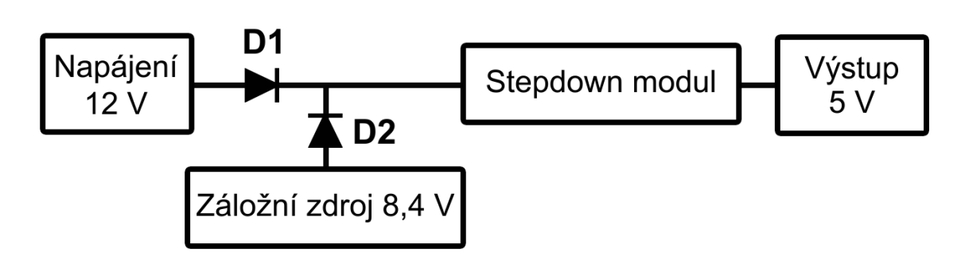

Obr. 11 Blokové schéma zapojení záložního zdroje

Nevýhodou tohoto zapojení je úbytek napětí na diodách, ale to nám vadí zejména pouze v případě, když jsou záložní akumulátory více vybité. Důsledkem toho je, že se napětí na vstupu měniče blíží k 5 V. To způsobí pokles napětí na výstupu měniče pod 5 V. Na funkčnost GPS lokátoru to nemá vliv, protože dokáže pracovat i při napětí o něco nižší, než je 5 V. Proto byly jako diody použity tzv. Schottkyho diody, které mají nízký úbytek napětí. Byl použit typ BAT42, který je určen až do napětí 30 V a proudu 0,2 A v propustném směru.

### Měření napětí akumulátorů

Aby bylo možné sledovat napětí na akumulátorech a nedošlo k jejich úplnému vybití a odpojení ochranným obvodem, bylo navrženo měření jejich napětí pomocí Arduina. Na Arduinu jsou využívány pro měření napětí jeho analogové piny s použitím vnitřní reference, která je v případě Arduina Nano 1,1 V. Arduino měří napětí vůči GND, proto není možné měřit napětí na každém akumulátoru zvlášť, které jsou zapojeny do série. Napětí je proto měřeno na prvním Li-ion článku a pak na obou článcích dohromady, které jsou v sérii. Napětí na druhém článku se zjistí odečtením napětí na prvním článku od změřeného napětí obou článků. Jelikož referenční napětí je 1,1 V a napětí plně nabitého  
Li-ion článku je 4,2 V, bylo potřeba navrhnout odporový dělič napětí. To samé platí také pro měření napětí obou článků (plně nabité 8,4 V). Proto byly vhodně zvoleny poměry odporů v děličích, aby při maximálním napětí na akumulátorech, bylo na odporech, na kterých se měří napětí, napětí blízké 1,1 V. Hodnoty odporů byly záměrně zvoleny velké, aby nedocházelo k výraznému vybíjení akumulátorů přes děliče napětí.

Dělič napětí pro první Li-ion článek (4,2 V), který je tvořen odpory $R3$ a $R4$:

(1)

$$\frac{R3}{R4}=\frac{30 kΩ}{10 kΩ}=\frac{3,15 V}{1,05 V} proud děličem-105 μA$$

Dělič napětí pro oba Li-ion články (8,4 V), který je tvořen odpory $R5$ a $R6$:

(2)

$$\frac{R5}{R6}=\frac{56 kΩ}{8,2 kΩ}=\frac{ 7,33 V}{ 1,07 V} proud děličem-131 μA$$

### Detekce odpojení primárního napájení

GPS lokátor byl také vybaven detekcí odpojení primárního napájení. Tato část byla navržena podobně jako měření napětí na záložním zdroji. Na Arduinu byl využit digitální pin (s přerušením), proto bylo opět potřeba navrhnout dělič napětí. Vstupní napětí 12 V bylo potřeba snížit na hodnotu 3-5 V, která odpovídá stavu HIGH na digitálním pinu. Poměr odporů v děliči byl zvolen tak, aby napětí 12 V odpovídalo přibližně hodnotě 4 V. Z důvodu, když dojde ke kolísání vstupního napětí, aby se měřená hodnota vešla do rozmezí 3-5 V. Dělič napětí musí být umístěn před diodou D1, aby při odpojení primárního napětí nebylo na děliči žádné napětí. Opět byly použity velké hodnoty odporů v děliči, aby nedocházelo ke zbytečným ztrátám.

Dělič napětí při napájení 12 V, který je tvořen odpory $R1$ a $R2$:

(3)

$$\frac{R1}{R2}=\frac{20 kΩ}{9,1 kΩ}=\frac{ 8,25 V}{ 3,75 V} proud děličem-412 μA$$

## Optická závora

Ke správnému použití optické závory bylo potřeba použít dva odpory pro nastavení pracovních bodů. Nejprve musel být pomocí odporu ($R9$) stanoven pracovní IR diody. Aby optická závora neodebírala zbytečně hodně proudu, byl pracovní bod stanoven při proudu $I_{F}=1 mA$. Podle voltampérové charakteristiky tomu odpovídá přibližně hodnota napětí $V_{F}=1 V$.

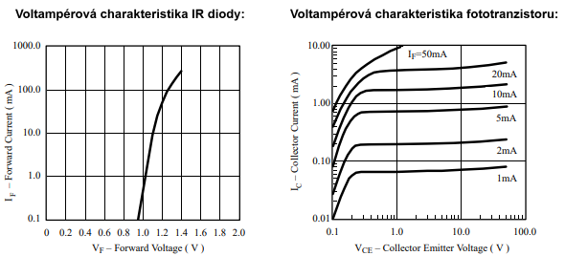

(4)

Obr. 12 Voltampérové charakteristiky TCST1103

$$R9= \frac{5 V-V_{F}}{I_{F}}=\frac{5-1}{0,001}=4 kΩ (3k9)$$

Poté bylo potřeba stanovit pracovní bod fototranzistoru pomocí odporu ($R10$). Z voltampérové charakteristiky, která odpovídá $I_{F}=1 mA$, bylo zvoleno napětí $V_{CE}=1 V$. Této hodnotě odpovídá přibližně proud $I_{C}=0,07 mA$.

(5)

$$R10=\frac{5 V-V_{CE}}{I_{C}}=\frac{5-1}{0,00007}≐57,143 kΩ (56k)$$

Napětí, které je na fototranzistoru, slouží jako výstup z optické závory a je vedeno do Arduina na digitální pin. Z toho vyplývá, že pokud je fototranzistor otevřen (krabička otevřena) na digitálním pinu, je stav LOW. V případě zavření fototranzistoru (krabička zavřena), je na digitálním pinu stav HIGH.

## Zapojení pinů Arduina

* D2 – detekce primárního napájení (Interrupt 0)
* D3 – optická závora, detekce otevření krabičky (Interrupt 1)
* D4 – TX odesílání dat do GSM/GPRS modulu
* D5 – RX příjem dat z GSM/GPRS modulu
* D10 – TX příjem dat z Bluetooth modulu
* D11 – RX odesílání dat do Bluetooth modulu

Pro odesílání dat byl navržen napěťový dělič tvořený odpory R7 a R8. Dělič zajišťuje změnu napěťové komunikační úrovně z 5 V na 3,3 V, kterou vyžaduje Bluetooth modul.

* D12 – pin STATE na Bluetooth modulu
* A0 – pin PPS na GNSS modulu
* A1 – TX odesílání dat do GNSS modulu
* A2 – RX příjem dat z GNSS modulu
* A3 – měření napětí dvou Li-ion článků
* A4 – měření napětí první Li-ion článku

Všechny GND piny jsou propojeny a každý modul i Arduino Nano jsou napájeny napětím 5 V ze stepdown měniče.

Co nejblíže k GSM/GPRS modulu, byly mezi jeho piny GND a 5VIN zapojeny dva kondenzátory C1 a C2. Tyto kondenzátory by měly pokrýt nárazové odběry velkého proudu, které GSM/GPRS modul může vyžadovat.

# Software

## Struktura setup

Na obr. 30 je základní struktura programu části setup. Tato část se provede pouze jednou, proto se zde nachází různá nastavení a ověřování dostupnosti a připojení jednotlivých modulů. Komunikační rychlost všech modulů jsou nastaveny na 9600 baud. Aby bylo možné poznat, kde se v případě potíží při spuštění GPS lokátoru program zasekl, je možné průběh části programu setup sledovat pomocí mobilního telefonu připojeného k Bluetooth modulu GPS lokátoru. Ve struktuře jsou tyto části vyznačeny šedivě a v uvozovkách je napsáno, co odešle Bluetooth modul v případě úspěšného dokončení předchozího bloku.

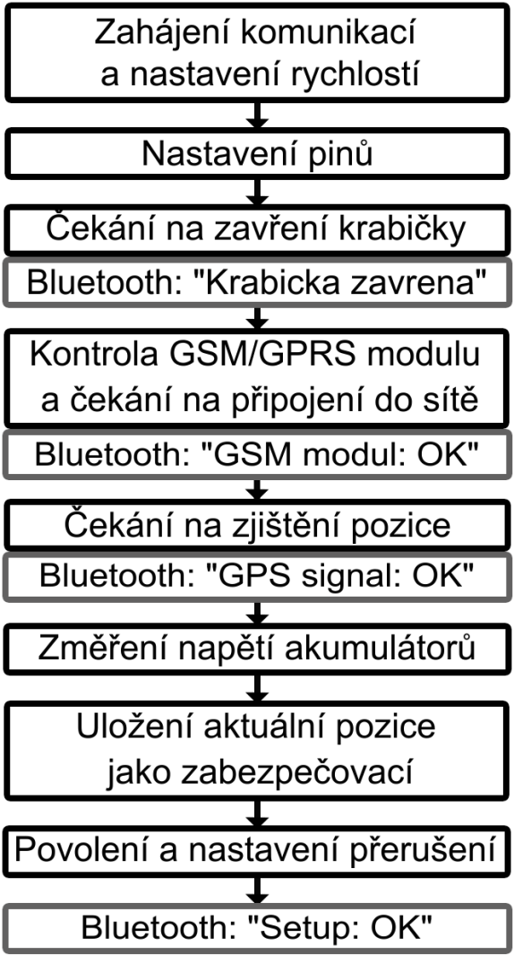

Obr. 18 Struktura programu – část setup

## Struktura loop

Na obr. 31 je znázorněna část loop programu. Tato část se neustále opakuje dokola. V případě, když není navázáno Bluetooth spojení a nedojde k příchodu nebo odesílání žádné SMS, doba trvání jednoho cyklu je přibližně 1 sekunda. Pokud je však navázáno Bluetooth spojení, trvání jednoho cyklu je přibližně 5 sekund. Když dojde k příchodu nebo odesílání SMS, doba trvání cyklu se prodlouží. Doba trvání jednoho cyklu byla záměrně zvolena relativně krátká, aby bylo možné co nejrychleji reagovat na příchozí příkazy a informovat uživatele, pokud dojde k nějaké důležité události. K tomuto také napomáhá, že ve smyčce loop nebyl použit žádný delay.

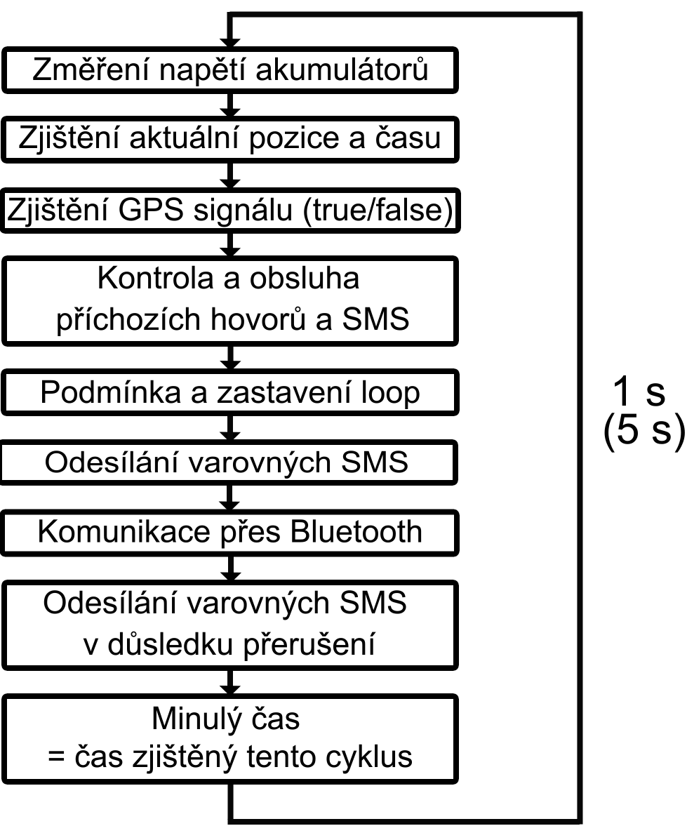

Obr. 19 Struktura programu – část loop

## Funkce typu void

Aby nemusely být všechny instrukce programu psány nepřehledně za sebou, bylo vytvořeno několik funkcí typu void, které vždy sdružují určitou část programu. Tyto funkce tvoří základní bloky programu a jsou doplňovány dalšími typy funkcí (bool, String).

### Funkce GPSmodul

Tato funkce obsluhuje GNSS modul a získává z něho informace o aktuální pozici a čase. Zde jsou použity funkce z knihovny TinyGPS, která je naimportována do programu. Po dobu jedné sekundy probíhá přijímání dat z GNSS modulu pomocí cyklu for a kontrola, jestli jsou data platná, proměnná newData = true. Pokud ano, načteme pomocí metod z TinyGPS aktuální pozici a čas do proměnných. Proměnná lat je zeměpisná šířka a proměnná lon je zeměpisná délka. Zjištěný čas je převeden na typ String a uložen do proměnné GPStime.

### Funkce incomeCallOrSMS

Tato funkce má na starost obsluhu příchozích hovorů a SMS z GSM/GPRS modulu. Vše je realizováno za pomocí knihovny ArduinotechGSMShield. Nejprve je do proměnné infoStatus uložen stav GSM/GPRS modulu. Pokud se infoStatus = 1, je hovor položen. V případě, když je infoStatus = 2, je do proměnné number uloženo číslo odesílatele SMS a do proměnné textSMS je uložen text SMS. Pokud se number rovná jednomu z přednastavených čísel, je následně porovnáván textSMS s definovanými obslužnými příkazy. Když textSMS odpovídá jednomu z příkazů, provede se příslušná obsluha. Pokud tomu tak není, odešle se SMS odpověď ve tvaru: "Chybny prikaz". V případě, když se number neshoduje s žádným přednastaveným číslem, ani textSMS neodpovídá jednomu ze dvou inicializačních hesel, je textSMS s číslem odesílatele odeslán na hlavní číslo.

### Funkce outgoingSMS

Tato funkce slouží k odesílání tří typů varovných SMS. První část odesílá SMS o překročení nastavené vzdálenosti, pod podmínkou stanovenou funkcí typu bool overPosition. V případě, když se SMS odešle, proměnná sentOverPos = true, a tak se zabrání dalšímu odesílání SMS. Druhá část odesílá SMS o ztrátě GPS signálu, pod podmínkou GPS signal = false. Po odeslání se proměnná sentGPSsignalLost = true, aby nedošlo k odeslání dalších SMS. Odeslání těchto dvou varovných SMS proběhne pouze, pokud se proměnná myDrive = false. Odeslání SMS o poklesu napětí akumulátoru pod 3 V se provede, pokud změřené napětí alespoň na jednom akumulátoru kleslo dvakrát za sebou pod hodnotu 3 V. Opět hodnota proměnné sentBatWarning = true, aby nedocházelo k dalšímu odesílání stejné SMS.

### Funkce batteryVoltage

Pomocí této metody probíhá měření a výpočty napětí akumulátorů. Podle parametru metody se provede část určená pro setup nebo pro loop. Měření napětí v části loop probíhá jednou za minutu. Na začátku se nastaví hodnoty do proměnných bat1Last a bat2Last z hodnot minulého měření. Poté se změří a vypočítají hodnoty aktuálního napětí akumulátorů bat1 a bat2.

Výpočet napětí prvního akumulátoru:

(6)

$$bat1= \frac{analogRead(A4)⋅1,1}{1023}⋅\frac{R3+R4}{R4}$$

Aby vypočítané hodnoty vycházeli přesněji vůči měření pomocí multimetrem, byla provedena korekce. Místo 1,1 byla použita hodnota 1,05.

### Funkce BlueTooth

Funkce BlueTooth slouží k přijímání dat z Bluetooth modulu. Pokud je k Bluetooth připojeno nějaké zařízení, odešle se na připojené zařízení znak "->" a po dobu 4 sekundy probíhá naslouchání a ukládání příchozích znaků z Bluetooth modulu. Když přijde znak '\n', spustí se funkce incomeBlueTooth. Po uplynutí 4 sekund se na připojené zařízení odešle znak ".". Pokud se proměnná myDrive = true a dojde k odpojení připojeného Bluetooth zařízení, provede se funkce setDistanceBT_0.

### Funkce incomeBlueTooth

Tato funkce má na starost obsluhu příchozích znaků z Bluetooth komunikace. Parametr této funkce je tvořen skupinou přijatých znaků. Skupiny přijatých znaků jsou zde porovnávány s definovanými obslužnými příkazy. Když skupina přijatých znaků odpovídá jednomu z číselných příkazů, provede se příslušná obsluha.

### Funkce nastavující maximální povolenou vzdálenost

Funkce setDistance slouží pro nastavení vzdálenosti pomocí SMS. Pokud příkaz na nastavení vzdálenosti obsahuje text "neomezeno", nastaví se proměnná myDrive = true. V případě, když tomu tak není, zjistí se, jestli daná část příkazu obsahuje číslo. Pokud ano a zároveň se proměnná GPSsignal = true, nastaví se toto číslo jako nastavená vzdálenost. Dále se aktuální pozice nastaví jako zabezpečovací pozice, proměnná myDrive = false a znovu se aktivuje odesílání varovných SMS ohledně překročení vzdálenosti a ztrátě GPS signálu (pokud byly deaktivovány). Když je číslo rovno nule, nastaví se zabezpečovací vzdálenost jako proměnná null_distance. V případě, když se GPSsignal = false, provede se to stejné s rozdílem, že se odešle informační SMS, místo null_distance by se použila proměnná null_distanceNoSignal a neaktivuje se odesílání varovných SMS ohledně ztráty GPS signálu. Když část příkazu neobsahuje číslo, odešle se SMS s textem "Chyba".

Funkce setDistanceBT slouží pro nastavení vzdálenosti pomocí Bluetooth. Nejprve se odešle přes Bluetooth text "Napište vzdalenost:". Poté se čeká maximálně 15 sekund na přijmutí čísla se vzdáleností. Dále probíhá totéž jako u metody setDistance, pouze se rozdílem, že jsou chybové hlášky odesílány přes Bluetooth a není zde možné napsat příkaz "neomezeno".

Poslední je funkce setDistanceBT_0, která slouží k obsluze Bluetooth příkazu, který nastavuje přímo nulovou vzdálenost. Dále tato funkce postupuje stejně jako metoda setDistance, když je číslo rovno nule. Podle parametru funkce je informační zpráva odesílána pomocí SMS nebo přes Bluetooth.

### Funkce na nastavení telefonních čísel

Funkce setNumber je obslužná funkce pro nastavení tel. čísel pomocí SMS. Podle parametru funkce je nastavováno hlavní nebo uživatelské číslo. Nejprve proběhne kontrola správné délky přijatého tel. čísla a jestli obsahuje pouze číslice. Pokud tomu tak není, odešle se SMS s textem "Chyba". V případě správnosti dat se tel. číslo uloží do proměnné mainNumber nebo userNumber. Pomocí Bluetooth komunikace lze nastavit pouze uživatelské číslo. K tomu slouží metoda setUserNumberBT, která funguje stejně jako metoda setNumber. Jediný rozdíl je v tom, že chybné hlášky jsou posílány přes Bluetooth.

### Funkce setUserPassword

Tato funkce slouží na změnu uživatelského hesla, pomocí SMS odeslané z hlavního tel. čísla. Nejprve je ověřena správná délka hesla a jestli heslo obsahuje pouze čísla, malá a velká písmena. Pokud tomu tak není, je odeslána SMS s textem "Chyba". Když je heslo bez chyb, je uloženo do proměnné userPassword.

### Funkce getPosition

Tato funkce obsluhuje příkazy s dotazy na aktuální pozici. Podle daného parametru je funkce určena pro odesílání informací o pozice pomocí SMS nebo pomocí Bluetooth. V případě, když se GPSsignal = true, je odeslána metoda typu String SMSposition. Pokud tomu tak není, je tato metoda odeslána s textem "Posledni znama pozice v case: " a s hodnotou daného času.

### Funkce související s přerušením

Funkce powerOut a boxOpen jsou obsluhy daného přerušení. Funkce powerOut obsluhuje přerušení, pokud dojde k odpojení primárního napájení a funkce boxOpen, pokud dojde k otevření krabičky.

Funkce interrupCorrection slouží k odesílání varovných SMS, pokud dojde k jednotlivým přerušením. Tato metoda navíc zamezuje nežádaným přerušením. Pokud dojde k jednomu z přerušení, tato funkce minimálně po čase 1 sekunda zjistí stav na pinu přerušení. Když na něm přetrvává stejný stav jako v důsledku přerušení, je odeslána varovná SMS. V případě otevření krabičky se tato SMS odešle pouze jednou. U odpojení napájení se odesílání SMS opět aktivuje po 20 sekundách.

## Funkce typu bool

Výsledkem těchto funkcí je stav true nebo false. Proto byly použity funkce s návratovým typem bool.

### Funkce GPSsignal_OkOrNot

Tato funkce vrací hodnotu true v případě, když jsou data získávaná z GNSS modulu aktuální, pokud nejsou, vrací hodnotu false. Základem této funkce je porovnávání proměnných GPStimeLast a GPStime. V případě, že se čas z minulého cyklu rovná času aktuálnímu, začne se měřit čas 15 sekund. Pokud během tohoto času nedojde ke změně aktuálního času, vrátí funkce po 15 sekundách hodnotu false (během doby 15 sekund vrací funkce stále hodnotu true). Pokud se ale během 15 sekund aktuální čas změní, vynuluje se počítání 15 sekund a funkce vrací stále true. Pokud však funkce vrací hodnotu false a aktuální čas bude najednou rozdílný od minulého času, funkce vrátí hned true.

### Funkce overPosition

Tato funkce hlídá, aby nedošlo k překročení nastavené vzdálenosti. Pomocí metody distance_between z knihovny TinyGPS, zjišťuje vzdálenost mezi aktuální pozicí a pozicí, vůči které je brána maximální povolená vzdálenost. Poté jsou tyto dvě vzdálenosti porovnány a v případě, když je aktuální vzdálenost větší než nastavená, se k proměnné numberOverPos přičte jedna. Funkce vrací stále hodnotu false do té doby, než dojde desetkrát za sebou k překročení nastavené vzdálenosti. Poté funkce vrátí hodnotu true.

## Funkce typu String

Funkce tohoto typu byly použity tam, kde bylo potřeba zpracovat větší množství textu. Tyto funkce vrací požadovaný řetězec znaků, který byl vytvořen v této funkci.

Vytvořené funkce typu String:

* SMSposition – vrací odkaz na Google mapy s aktuální pozicí
* SMSGPSsignal – na základě proměnné GPSsignal vrací informaci o GPS signálu
* SMSvoltageBat – vrací hodnoty napětí obou akumulátorů
* SMSextPower – vrací, jestli je připojeno nebo odpojeno primární napájení
* SMSboxCloseOpen – vrací, jestli je krabička otevřena nebo zavřena
* GSMmodulInformBT – vrací informace ohledně stavu GSM/GPRS modulu

# Konstrukce

## Deska plošného spoje

Všechny komponenty jsou propojeny přes plošný spoj, který byl navržen v programu Orcad Layout. Předloha desky plošného spoje je v příloze 3. Deska plošného spoje byla zhotovena z cuprextitové jednostranné desky šíře 1,5 mm a síly mědi 1×35 μm. Leptání cuprextitové desky bylo provedeno pomocí foto cesty, která je kvalitní a přesná.

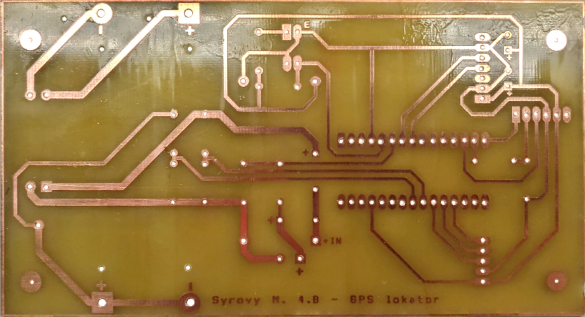

Obr. 13 Deska plošného spoje

### Osazení plošného spoje

Arduino Nano, GSM/GPRS modul, GNSS modul a Bluetooth modul nebyly zapájeny přímo do plošného spoje, ale místo nich tam byly zapájeny dutinkové lišty, do kterých se dané moduly zasunou. Toto má výhodu v tom, pokud nějaký modul či Arduino přestane fungovat, jde ho jednoduše vysunout a popřípadě vyměnit. GSM/GPRS modul je potřeba vysunout i pokud chceme vyjmout SIM kartu.

Čtyři odpory byly umístěny nezvykle z druhé strany desky, protože kdyby byly na vrchní straně, nacházely by se přímo pod akumulátory, a to by nebylo vhodné. Tyto odpory by bylo možné umístit i na jiné místo, aby mohly být na vrchní straně desky, ale zbytečně by to udělalo složitější návrh plošného spoje.

Do desky plošného spoje byly přidělány plastové distanční sloupky. Pro lepší uchycení GSM/GPRS modulu a GNSS modulu.

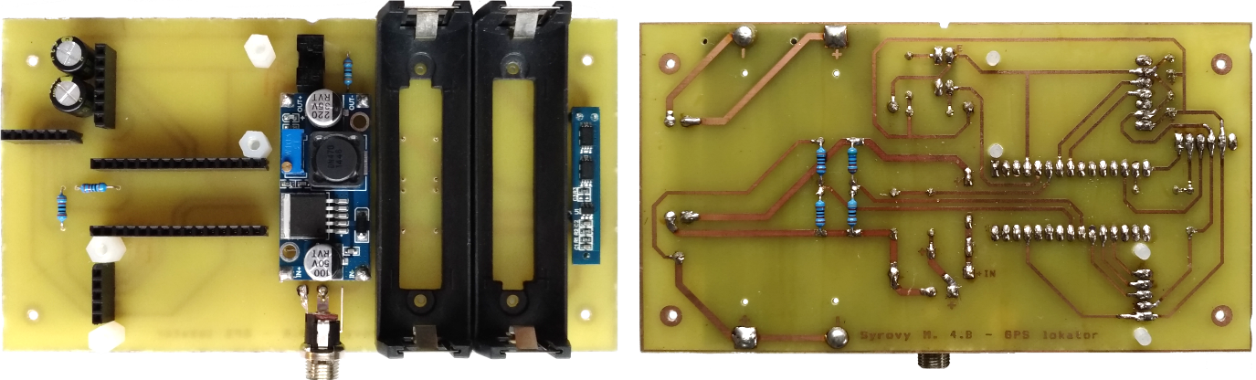

Obr. 14 Osazená deska plošného spoje

## Umístění do krabičky

Pro desku plošného spoje byla koupena vhodně veliká plastová krabička. Byla vybrána dvoudílná krabička o rozměrech (168×84×36) mm, která je určena pro maximální napětí 50 V. Do krabičky byly vyvrtány dvě díry. Jedna na napájecí konektor a druhá na konektor z GNSS modulu, který slouží na připojení externí antény.

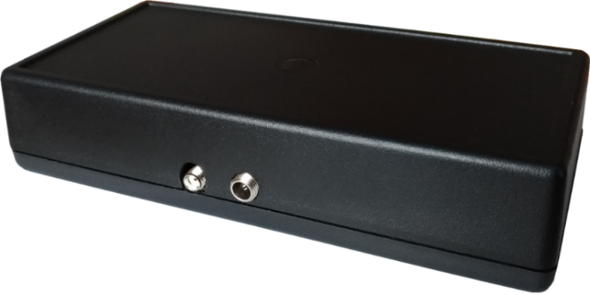

Obr. 15 Krabička s konektory

Anténa z GSM/GPRS modulu je umístěna vevnitř krabičky. Jedná se o plochou nalepovací anténu, která byla přilepena na bok krabičky. Anténa je vedena pod deskou plošného spoje na druhý konec krabičky, než se nachází moduly, aby bylo omezeno případné rušení řídící části. Deska plošného spoje je do krabičky přišroubována čtyřmi malými vruty.

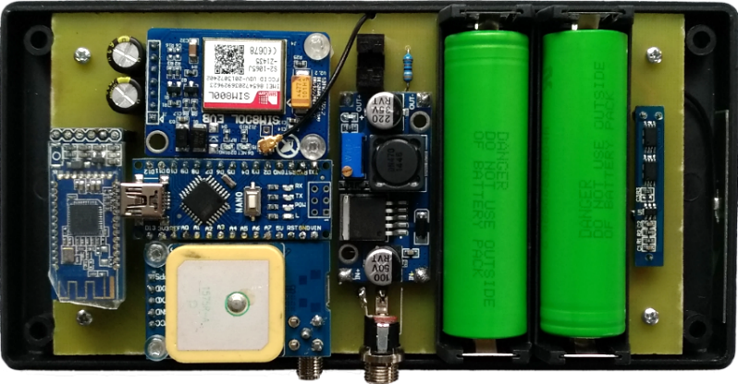

Obr. 16 Pohled do otevřené krabičky

Aby bylo možné detekovat otevření krabičky, byla na vnitřek vrchní části krabičky pomocí tavné pistole připevněna část plastu. Při zavření krabičky tato část přeruší optickou závoru.

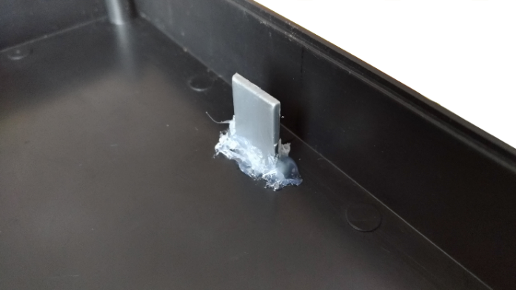

Obr. 17 Část plastu připevněná na vnitřní straně vrchní části krabičky

## Rozpisky použitých součástek

### Rozpiska elektronických součástek

|  |  |  |  |  |
| --- | --- | --- | --- | --- |
| Pol. | Množství | Název | Typ | Hodnota |
| 1 | 2 | Kondenzátor | Elektrolytický | 1000 μF/6,3 V |
| 2 | 1 | Rezistor | Metalizovaný | 3,9 kΩ/0,6 W |
| 3 | 1 | Rezistor | Metalizovaný | 8,2 kΩ/0,6 W |
| 4 | 1 | Rezistor | Metalizovaný | 9,1 kΩ/0,6 W |
| 5 | 2 | Rezistor | Metalizovaný | 10 kΩ/0,6 W |
| 6 | 2 | Rezistor | Metalizovaný | 20 kΩ/0,6 W |
| 7 | 1 | Rezistor | Metalizovaný | 30 kΩ/0,6 W |
| 8 | 2 | Rezistor | Metalizovaný | 56 kΩ/0,6 W |
| 9 | 2 | Schottkyho dioda | BAT42 | 0,2 A/30 V |

### Rozpiska mechanická součástek

|  |  |  |  |  |
| --- | --- | --- | --- | --- |
| Pol. | Množství | Název | Typ | Rozměry [mm] |
| 1 | 1 | Cuprextitová deska | Jednovrstvá | 160×100×1,5 |
| 2 | 4 | Distanční sloupek | Plastový | M3×10 |
| 3 | 2 | Držák článku 18650 | Do DPS | 75×21×21 |
| 4 | 2 | Dutinková lišta | Rovná 40 pinů | Rozteč 2,54 |
| 5 | 1 | Napájecí konektor | Souosý do panelu | 5,5/2,1 |
| 6 | 1 | Plastová krabička | KP29 (Z-38) | 168×84×36 |
| 7 | 4 | Šroub | Plastový | M3×6 |
| 8 | 4 | Šroub | Křížový samořezný | 2,2×6,5 |

### Rozpiska ostatních částí

|  |  |  |  |  |
| --- | --- | --- | --- | --- |
| Pol. | Množství | Název | Typ | Rozměry |
| 1 | 1 | GPS anténa | SMA-A konektor | Kabel 3 m |
| 2 | 1 | GSM anténa | DPS, mini konektor | (49×8) mm |
| 3 | 1 | Napájecí adapter | Do autozásuvky | Kabel 1,8 m |

# Ovládání

## Spuštění

GPS lokátor neobsahuje žádné zapínací/vypínací tlačítko. Po připojení napájení se automaticky zapne. Pokud po zapnutí není krabička zavřená, nebo se nezdaří připojení do GSM sítě, anebo se nepodaří zjistit aktuální pozice ze satelitů, GPS lokátor nebude fungovat. Celý průběh po připojení napájení lze sledovat, pokud se připojíme s mobilním telefonem na Bluetooth v GPS lokátoru a v aplikaci Serial Bluetooth Terminal sledujeme příchozí zprávy. Pokud celé spuštění proběhne v pořádku, měli bychom na konci obdržet hlášku: „Setup: OK“. Poté je daný objekt (např.: automobil) zabezpečen. To znamená, kdyby došlo ke změně pozice vůči pozici při spuštění zařízení (tolerance je cca 30 m), dostaneme varovnou SMS.

### Nastavení tel. čísel z jakéhokoli tel. čísla

GPS lokátor lze ovládat pomocí SMS zpráv. Tyto zprávy lze zasílat pouze ze dvou předem nastavených čísel: hlavní číslo a uživatelské číslo. Tyto čísla lze nastavit pomocí pětimístných číselných hesel, která se zasílají na tel. číslo sim karty, která je v GPS lokátoru. Telefonní číslo, ze kterého odešleme dané heslo, se nastaví jako jedno ze dvou tel. čísel (hlavní nebo uživatelské). Hesla jsou dvě, jedno slouží na nastavení hlavního čísla a druhé na nastavení uživatelského čísla. Uživatelské číslo může být stejné jako hlavní.

Příklad tvaru SMS: 12345 -nastaví tel. číslo odesílatele jako hlavní číslo

00000 -nastaví tel. číslo odesílatele jako uživatelské číslo

Tyto dvě čísla i uživatelské heslo lze změnit pomocí nastavovacích SMS, které jsou zmíněny v následujících kapitolách. Změnit je lze pouze z hlavního čísla.

## Varovné SMS

Varovné SMS jsou odesílány pouze na uživatelské číslo.

***Prekrocena nastavena vzdalenost.*** +odkaz na Google mapy s aktuální pozicí

Odešle se v případě, pokud došlo ke změně pozice zařízení o více než nastavenou vzdálenost. Při opětovném překročení vzdálenosti se již SMS neodesílá.

***Ztracen GPS signal.*** + odkaz na Google mapy s poslední známou pozicí

Odešle se v případě, pokud zařízení nemůže najít svoji aktuální pozici. Když ji poté znovu najde a opět ztratí, SMS se již znovu neodesílá. V tzv. **jízdním režimu** je odesílání této varovné SMS deaktivováno.

***Napeti baterie kleslo pod 3 V.***

Odešle se v případě, pokud na jednom ze dvou akumulátorů kleslo napětí pod 3 V. Tato varovná SMS se odešle pouze jednou. K aktivaci znovu odesílání SMS je potřeba resetovat zařízení.

***Otevreni krabicky!***

Odešle se v případě, pokud došlo k otevření zařízení. Tato varovná SMS se odešle pouze jednou. K aktivaci znovu odesílání SMS je potřeba resetovat zařízení.

***Napajeni odpojeno!***

Odešle se v případě, pokud došlo k odpojení primárního napájení. Kdyby dále došlo k zapojení a opětovnému vypojení napájení během následujících 20 sekund, žádná varovná SMS se neodešle. Až po 20 sekundách se znovu aktivuje odesílání SMS.

Aktivace znovu odesílání těchto dvou varovných SMS: ***Prekrocena nastavena vzdalenost.***, ***Ztracen GPS signal.***, lze provést pomocí některých dotazů a nastavení. Více informací je v následujících kapitolách.

## SMS dotazy

### Dotazy z hlavního i uživatelského tel. čísla

***Pozice?***

Pokud je známa aktuální pozice, zařízení odpoví SMS ve tvaru odkazu na Google mapy s aktuální pozicí. Jestliže není známa aktuální pozice, zařízení odpoví SMS s poslední známou pozicí a přidá k tomu čas, kdy byla ztracena aktuální pozice.

***Napeti baterii?***

Zařízení odpoví SMS s aktuálními hodnotami napětí na obou akumulátorech.

***Napajeni?***

Pokud je externí napájení připojeno, zařízení odpoví SMS s textem *Pripojeno*. V případě, že tomu tak není, text SMS je *Odpojeno*.

***Krabicka?***

Pokud je krabička se zařízením zavřena, zařízení odpoví SMS s textem *Zavrena*. V případě, že tomu tak není, text SMS je *Otevrena*.

***GPS signal?***

Pokud zařízení zná aktuální data ze satelitů, odpoví SMS s textem *OK* a znovu se aktivuje odesílání varovné SMS: ***Ztracen GPS signal.*** (pokud bylo deaktivováno). V případě, že tomu tak není, text SMS je *Neni*.

### Dotazy pouze z hlavního tel. čísla

***Uzivatelske cislo?***

Zařízení odpoví SMS s aktuálním nastaveným uživatelským číslem.

***Uzivatelske heslo?***

Zařízení odpoví SMS s aktuálním nastaveným uživatelským heslem.

## SMS nastavení

### Nastavení z hlavního i uživatelského tel. čísla

***Nastav vzdalenost:*** číslo

Tato SMS nastaví zadané číslo jako maximální povolenou vzdálenost, které zařízení může dosáhnout od aktuální pozice, při které byla tato SMS přijata. V případě, že zařízení nezná svoji aktuální pozici, nastaví vzdálenost vůči poslední známé pozici a odešle informační SMS ve tvaru: *Kvuli ztrate GPS signalu, je vzdalenost nastavena vzhledem k posledni zname pozici:* + odkaz na poslední známou pozici. Číslo je zadáváno v km a je možné zadávat i desetinná čísla (**Je potřeba použít desetinnou tečku místo čárky !!!**). Pokud zadáme číslo menší než 0.03 nebo 0.06 (V případě, že není známa aktuální pozice.), nastaví se vzdálenost na 30 m, respektive na 60 m.

Zároveň se také znovu aktivuje odesílání varovné SMS: ***Prekrocena nastavena vzdalenost.*** (pokud bylo deaktivováno). Jestliže je při nastavení známa aktuální pozice zařízení, znovu se také aktivuje odesílání varovné SMS: ***Ztracen GPS signal.***  (pokud bylo deaktivováno).

***Nastav vzdalenost: neomezeno***

Tímto nastavením se maximální povolená vzdálenost nastaví na neomezenou. Jedná se o tzv. **jízdní režim**, který deaktivuje odesílání varovné SMS: ***Ztracen GPS signal.***

### Nastavení pouze z hlavního tel. čísla

***Nastav uzivatelske heslo: \*\*\*\*\****

Tato SMS přenastaví uživatelské heslo na nově zadané. Heslo může obsahovat pouze číslice, malá a velká písmena.

***Nastav hlavni cislo: 420000000000***

Změna hlavního tel. čísla na zadané tel. číslo v této SMS. Tel. číslo je nutné zadávat i s předčíslím 420 (pro Českou republiku).

***Nastav uzivatelske cislo: 420000000000***

Stejným způsobem lze změnit i uživatelské číslo.

***Udrzba***

SMS v tomto tvaru zastaví celé zařízení, které již nebude odesílat žádné varovné SMS, nebude reagovat na příchozí SMS zprávy ani na Bluetooth příkazy. Ke znovu spuštění je potřeba resetovat Arduino. Tato SMS je vhodná v případě, pokud chceme např. otevřít zařízení, aniž by byly odeslány varovné SMS.

## Bluetooth příkazy

Bluetooth příkazy je nejvhodnější odesílat pomocí aplikace na Android: Serial Bluetooth Terminal, která je dostupná z Google Play. V této aplikaci najdeme Bluetooth GPS lokátoru a připojíme se k němu. Příkazy je možné odesílat pouze po příchozím znaku: „**->**“*.* Poté je čas 4 sekundy na odeslání jednoho nebo více příkazů. Jakmile obdržíme znak: „**.**“, zařízení dále nereaguje na žádné příkazy až do doby, než obdržíme opět znak: „**->**“.

Jednotlivé příkazy je vhodné si v aplikaci Serial Bluetooth Terminal předdefinovat na macro tlačítka. Poté stačí pro odeslání příkazu pouze stisknout dané tlačítko v aplikaci. Většina příkazů má stejné funkce jako SMS dotazy nebo SMS nastavení.

Pokud jsme připojeni na Bluetooth GPS lokátoru, který je zároveň v tzv. **jízdním režimu** a následně se odpojíme, zařízení nastaví maximální povolenou vzdálenost na 30 m (60 m v případě, že není známa aktuální pozice.). To znamená, že se deaktivuje **jízdní režim.** Tato událost má stejnou funkci jako SMS: ***Nastav vzdalenost: 0***, nebo Bluetooth příkaz 13759.

### Dotazovací příkazy

13751 - odpovídá SMS dotazu: ***Pozice?***

13752 - odpovídá SMS dotazu: ***Napeti baterii?***

13753 - odpovídá SMS dotazu: ***Napajeni?***

13754 - odpovídá SMS dotazu: ***Krabicka?***

13755 - odpovídá SMS dotazu: ***GPS signal?***

13756 - odpovídá SMS dotazu: ***Uzivatelske cislo?***

13757 - odpověď jsou informace ohledně aktuálního stavu GSM modulu

### Nastavovací příkazy

13758 - odpovídá SMS nastavení: ***Nastav vzdalenost:*** číslo

Po odeslání tohoto příkazu zařízení odpoví pokynem k zadání vzdálenosti. Pro zadávané číslo platí stejná pravidla jako při nastavování vzdálenosti pomocí SMS.

13759 - odpovídá SMS nastavení: ***Nastav vzdalenost: 0***

13760 - odpovídá SMS nastavení: ***Nastav vzdalenost:*** ***neomezeno***

13761*420000000000*

-odpovídá SMS nastavení: ***Nastav uzivatelske cislo: 420000000000***

Po číslech 13761 v příkazu se napíše tel. číslo, které chceme nastavit jako uživatelské číslo. Opět musí obsahovat předčíslí (420).

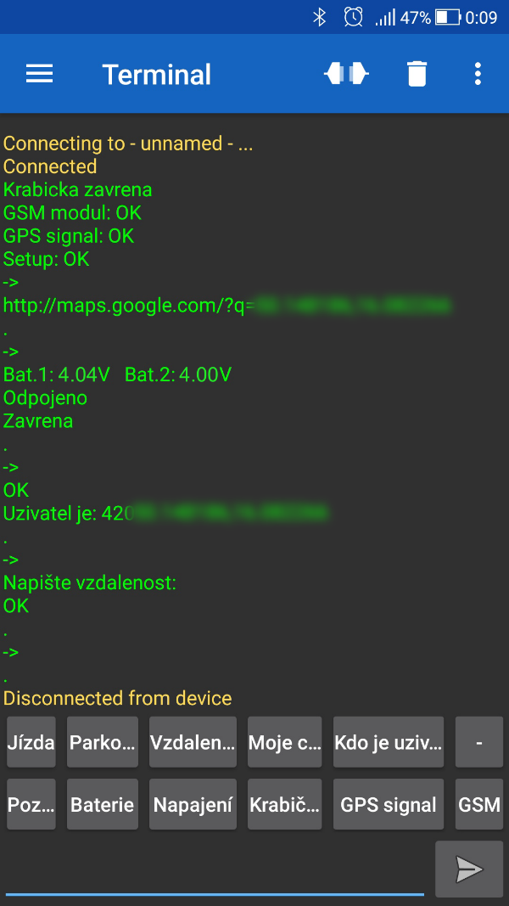

Obr. 20 Ukázka komunikace pomocí aplikace Serial Bluetooth Terminal

# Závěr

Dodatečně byl do GPS lokátoru přidán i Bluetooth modul, který sice není využíván přesně podle mých představ, ale umožňuje ovládání zařízení pomocí Bluetooth z mobilního telefonu, a tak není potřeba zbytečně posílat SMS, které nejsou zadarmo.

Jednotlivé moduly bylo potřeba nejprve samostatně vyzkoušet, jestli fungují. Největší problém byl se zprovozněním GSM/GPRS modulu, zejména s jeho připojením do sítě. Jako řešení tohoto problému byly použity dva elektrolytické kondenzátory zapojené paralelně k napájecím pinům GSM/GPRS modulu. Další potíže byly i s GNSS modulem, kterému trvalo dlouhou dobu, než našel svoji pozici. Tento problém byl vyřešen použitím externí GPS antény.

Nečekaným problémem bylo koupení správné velikosti krabičky. Nakonec byla vybrána o něco málo větší krabička, než bylo potřeba, proto je výrobek zbytečně větší. Větší velikost krabičky měla výhodu v tom, že nebyl problém s umístěním jednotlivých komponentů a velikostí plošného spoje. Nakonec je velikost krabičky celkem vhodná.

Výběr vhodného záložního zdroje nebyl také jednoduchý. Rozhodoval jsem se, jestli použít 12 V baterii nebo několik AA baterií nebo Li-ion akumulátory. Nakonec byla vybrána poslední možnost a s Li-ion akumulátory bylo potřeba použít ochranný obvod. Vhodnější by bylo, kdyby stačilo použít pouze jeden článek. S tím souvisí další možné řešení napájení. Vhodnější by asi bylo pracovat na nižší úrovni napětí, než je 5 V. Pouze by bylo potřeba použít jiný GSM/GPRS modul pro nižší napětí.

Měření napětí na záložním zdroji bylo provedeno pouze pomocí jednoduchého napěťového děliče. Nevýhodou je, že akumulátory jsou stále zbytečně zatěžovány odběrem proudu. Proto by bylo vhodnější navrhnout obvod, který pomocí tranzistorů vždy pouze na určitou dobu sepne a pak rozepne měřící obvod akumulátorů.

Místo použití Arduina Nano by bylo vhodnější použít pouze samotný mikroprocesor, aby zařízení dosáhlo nižší spotřeby a menších rozměrů. Zařízení má velkou spotřebu i z důvodu, že každý modul obsahuje indikační LED, která v celkovém zařízení není potřeba. Další možností, jak zmenšit celkovou velikost výrobku a možná i jeho spotřebu, by bylo použití jiného měniče napětí.

# Seznamy

## Seznam použité literatury a zdrojů informací

1. Geoinformatika - Globální polohovací a navigační satelitní systémy. *Institut geologického inženýrství, VŠB-TU Ostrava; Geologie, Studium, Mineralogie, Geology, Mineralogy* [online]. Ostrava: Schejbal, Homola, Staněk, Kajzar, 2005 [cit. 2018-03-29]. Dostupné z: <http://geologie.vsb.cz/geoinformatika/kap09.htm>
2. ŠEBESTA, Jiří. *Globální navigační systémy* [online]. Brno, 2012 [cit. 2018-03-29]. Dostupné z: <http://www.urel.feec.vutbr.cz/~sebestaj/RAR/literatura/Globalni_navigacni_systemy.pdf>. Vysoké učení technické Brno.
3. *Arduino* [online]. 2018 [cit. 2018-03-29]. Dostupné z: <https://www.arduino.cc/>
4. VODA, Zbyšek. Průvodce světem Arduina. *Robotika Brno* [online]. Brno: Tým HW kitchen, 2014 [cit. 2018-03-29]. Dostupné z: <http://robotikabrno.cz/docs/arduino/Pr%C5%AFvodce-sv%C4%9Btem-Arduina-CZ.pdf>
5. *Arduino klony, projekty, rady a tipy pro vývoj HW a FW* [online]. Kunčice pod Ondřejníkem: Foltýn, 2015 [cit. 2018-03-29]. Dostupné z: <https://www.arduinotech.cz/>
6. GPS modul NEO-7M. *Arduino shop* [online]. Havlíčkův Brod: ECLIPSERA, 2017 [cit. 2018-03-29]. Dostupné z: <https://arduino-shop.cz/docs/produkty/0/474/1502177743.pdf>
7. Bluetooth modul HC-10 BLE klon. *Arduino shop* [online]. Havlíčkův Brod: ECLIPSERA, 2016 [cit. 2018-03-29]. Dostupné z: <https://arduino-shop.cz/docs/produkty/0/79/1464644818.pdf>
8. Tcst1103. *Vishay* [online]. Selb: Vishay, 2011 [cit. 2018-03-29]. Dostupné z: <https://www.vishay.com/docs/83764/tcst1103.pdf>

## Seznam obrázků

Obr. 1 Ukázka kódu na čtení dat pomocí SoftwareSerial - 16 -

Obr. 2 Aktivace a nastavení přerušení - 17 -

Obr. 3 Arduino Nano - 18 -

Obr. 4 GNSS modul – NEO-7M - 19 -

Obr. 5 GSM/GPRS modul – SIM800L - 20 -

Obr. 6 Bluetooth modul – HM-10 - 21 -

Obr. 7 Stepdown modul - 22 -

Obr. 8 Ochranný modul pro Li-ion akumulátory - 22 -

Obr. 9 Optická závora TCST1103 - 23 -

Obr. 10 Blokové schéma zapojení - 24 -

Obr. 11 Blokové schéma zapojení záložního zdroje - 25 -

Obr. 12 Voltampérové charakteristiky TCST1103 - 27 -

Obr. 18 Struktura programu – část setup - 29 -

Obr. 19 Struktura programu – část loop - 30 -

Obr. 13 Deska plošného spoje - 36 -

Obr. 14 Osazená deska plošného spoje - 37 -

Obr. 15 Krabička s konektory - 37 -

Obr. 16 Pohled do otevřené krabičky - 37 -

Obr. 17 Část plastu připevněná na vnitřní straně vrchní části krabičky - 38 -

Obr. 20 Ukázka komunikace pomocí aplikace Serial Bluetooth Terminal - 45 -

## Seznam příloh

Příloha 1 Schéma zapojení v Orcad Capture - 50 -

Příloha 2 Osazovací výkres - 51 -

Příloha 3 Deska plošného spoje 1:1 - 51 -

# Přílohy



Příloha 1 Schéma zapojení v Orcad Capture

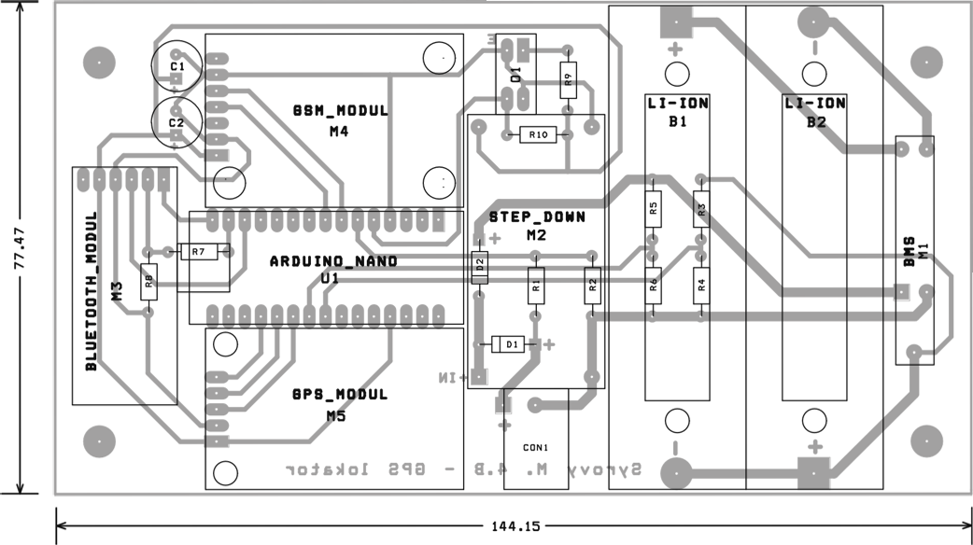

Příloha 2 Osazovací výkres

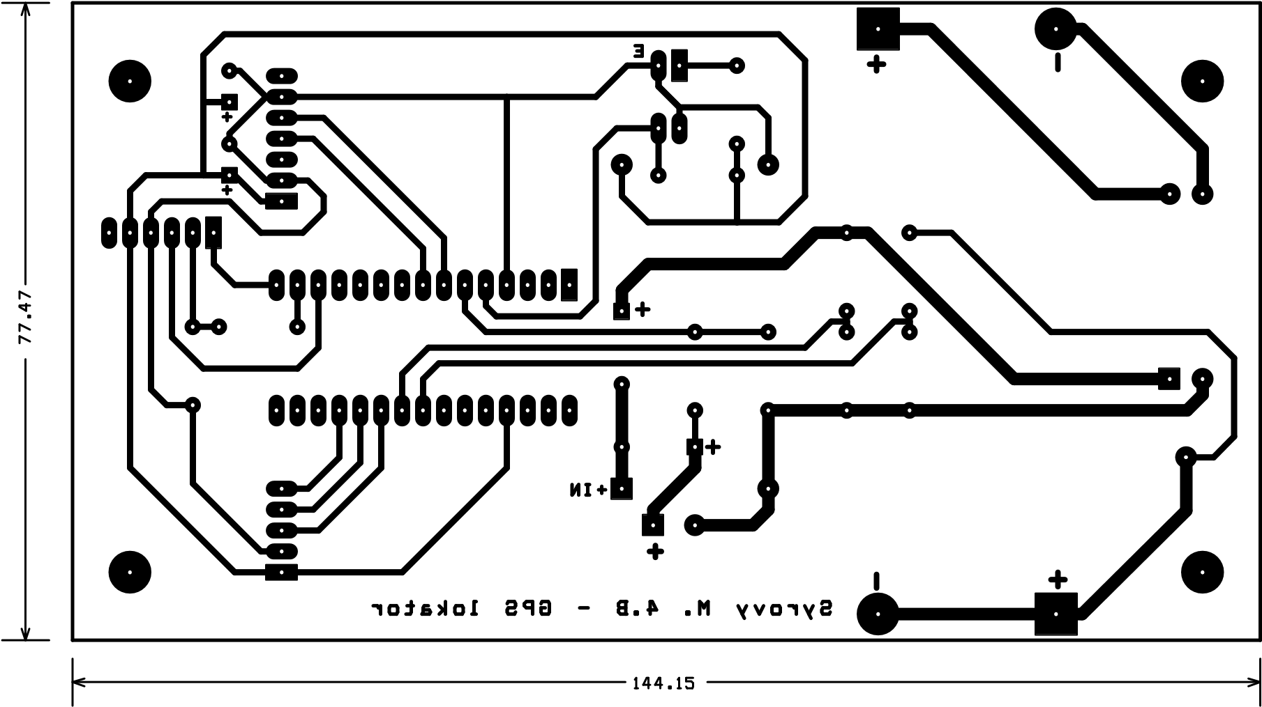

Příloha 3 Deska plošného spoje 1:1

## Seznam souborů na CD

|  |  |  |
| --- | --- | --- |
| **Složka** | **Soubory** | **Popis** |
| ArduinotechGSMShield | ArduinotechGSMShield.cpp  ArduinotechGSMShield.h  KEYWORDS.txt  readme.txt | Knihovna pro GSM modul |
| Dokumentace | Dokumentace.docx  Dokumentace.pdf | Dokumentace v elektronické podobě |
| Orcad | 4BSYROVYM.OLB  SYROVY4B.opj  SYROVY4B.DSN  SYROVY4B.MNL  SYROVY_LAYOUT.LBB  SYROVY_LAYOUT.MAX | Knihovna pro Capture  Schéma zapojení  Knihovna pro Layout  Návrh DPS |
| Program | Program.ino | Program pro Arduino |
| TinyGPS | Keywords.txt  TinyGPS.cpp  TinyGPS.h | Knihovna pro GPS modul |